Para poder crear una web services con apex

METODO GET

1. Creamos un modulo

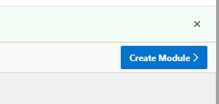

1. Yenamos los siguientes datos y clic en crear

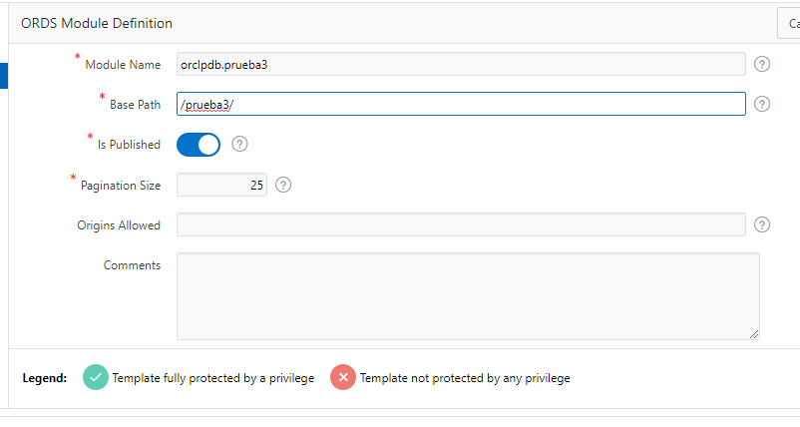

1. Creamos un template



1. Llenamos el nombre a que ase referencia y clic en crear

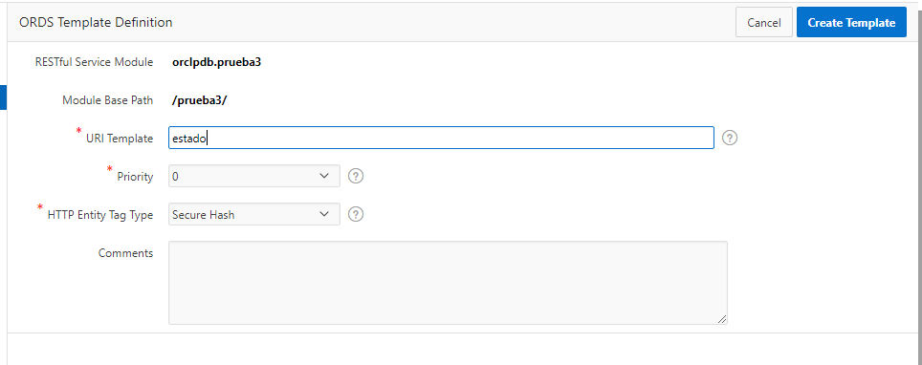

1. Creamos el handler

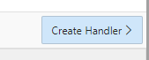

1. Para aser el método get desde una tabla

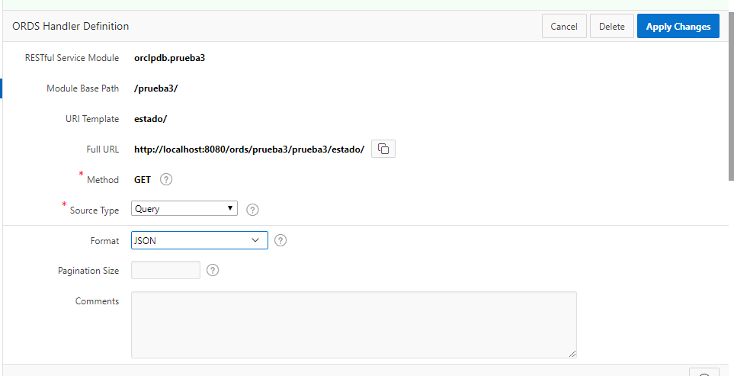

1. Clic en crear



1. Probamos la url para los datos



Nos tiene que dar los datos de las tablas

